Componente curricular: Língua Inglesa Ano: 8º Bimestre: 3º

SEQUÊNCIA DIDÁTICA 8

Leitura de citações e texto literário

2 aulas de aproximadamente 50 minutos cada

Objetivos gerais

- Ler e interpretar citações.
- Revisar ou consolidar vocabulário relativo a tipos de textos narrativos.
- Emitir opiniões sobre livros e tipos de textos narrativos.
- Ler e interpretar um texto narrativo em língua inglesa.
- Inferir informações que não aparecem de modo explícito no texto.

EIXOS:
Leitura.
Dimensão intercultural.
UNIDADES TEMÁTICAS:
Estratégias de leitura.
Práticas de leitura e fruição.
Manifestações culturais.
OBJETOS DE CONHECIMENTO:
Construção de sentidos por meio de inferências e reconhecimentos de implícitos.
Leitura de textos de cunho artístico/literário.
Construção de repertório artístico-cultural.
HABILIDADES:
(EF08LI05) Inferir informações e relações que não aparecem de modo explícito no texto para construção de sentidos.
(EF08L106) Apreciar textos narrativos em língua inglesa (contos, romances, entre outros, em versão original ou simplificada), como forma de valorizar o patrimônio cultural produzido em língua inglesa.
(EF08LI18) Construir repertório cultural por meio do contato com manifestações artístico-culturais vinculadas à língua inglesa (artes plásticas e visuais, literatura, música, cinema, dança, festividades, entre outros), valorizando a diversidade entre culturas.
COMPETÊNCIA GERAL:
3. Valorizar e fruir as diversas manifestações artísticas e culturais, das locais às mundiais, e também participar de práticas diversificadas da produção artístico-cultural.
COMPETÊNCIA ESPECÍFICA:
6. Conhecer diferentes patrimônios culturais, materiais e imateriais, difundidos na língua inglesa, com vistas ao exercício da fruição e da ampliação de perspectivas no contato com diferentes manifestações artístico-culturais.

Aula 1

Objetivos específicos
Ler e interpretar citações.
Revisar ou consolidar vocabulário relativo a tipos de textos narrativos.
Emitir opiniões sobre livros e tipos de textos narrativos.

Atividade 1: Citações sobre leitura

Recursos didáticos
Quadro e giz ou marcador para quadro branco.

Encaminhamento
Tempo estimado: 15 minutos.
Organização: toda a classe em um único grupo e, posteriormente, estudantes em duplas.

Escrever as seguintes citações no quadro com os nomes de seus autores, porém sem os anos de seu nascimento e morte:
1. “Reading is to the mind what exercise is to the body.”
Joseph Addison (1672-1719)

2. “You don't have to burn books to destroy a culture. Just get people to stop reading them.”
Ray Douglas Bradbury (1920-2012)

3. “Any book that helps a child to form a habit of reading, to make reading one of his deep and continuing needs, is good for him.”
Maya Angelou (1928-2014)

Informações:
Joseph Addison (1672-1719) foi um poeta, ensaísta e político inglês.
Ray Douglas Bradbury (1920-2012) foi um escritor estadunidense que trabalhou com uma série de gêneros literários, incluindo fantasia e ficção científica.
Maya Angelou (1928-2014) foi uma escritora, poetisa, atriz, cantora e dançarina estadunidense que se dedicou ao movimento pelos direitos civis.

Perguntar aos/às estudantes: What do these quotes refer to? Reading.
Pedir que discutam, em duplas, o que cada uma delas significa e se concordam ou não com as ideias expressas. Encorajar os/as estudantes a compartilhar suas opiniões com a turma.
Depois, perguntar se as citações continuam válidas nos dias de hoje e, após as respostas, fornecer aos/às estudantes a época em que cada autor/a viveu.

Atividade 2: Introduzir o vocabulário de tipos de texto narrativo

Recursos didáticos
Quadro e giz ou marcador para quadro branco, cartões com os tipos de textos narrativos (autobiography, biography, diary, fable, fairy tale, novel, short story e travel journal) e suas definições e fita adesiva.

Encaminhamento
Tempo estimado: 20 minutos.
Organização: turma como um grupo único e, posteriormente, em duplas ou trios.

Explicar aos/às estudantes que farão uma atividade sobre alguns tipos de textos narrativos. Escrever as palavras Fiction e Nonfiction no quadro e pedir aos/às estudantes que procurem se lembrar de exemplos para os dois tipos.
A seguir, distribuir os cartões com os tipos de textos narrativos e pedir que os afixem no quadro, abaixo do título apropriado. Por fim, pedir aos/às estudantes que correlacionem os tipos de textos narrativos e as suas definições, como a seguir:
Fiction genres:
Fable – a short story for children, typically with animals as characters and a moral lesson
Fairy tale – a short story in which magical things happen
Novel – a long written story in which the events and characters are imaginary
Short story – a short written story about imaginary events and characters

Nonfiction:
Autobiography – a book in which someone writes about his/her own life
Biography – a book about a person’s life, written by someone else
Diary – a written record of your own thoughts and things that happen to you
Travel journal – a written record of trips you have taken and the experiences you have had

Organizar os/as estudantes em duplas ou trios. Projetar a atividade a seguir para a turma ou imprimi-la e distribuí-la para os grupos. Pedir a eles/elas que correlacionem as capas de livros aos tipos de textos narrativos.

Look at the book covers and identify the narrative types.

1.

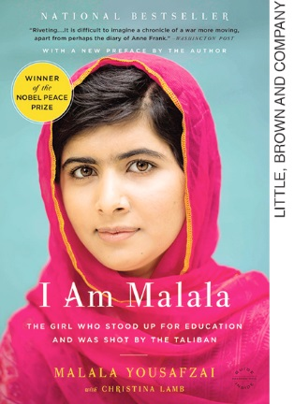

2.

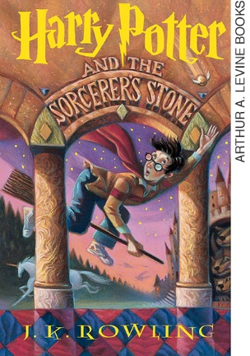

3.

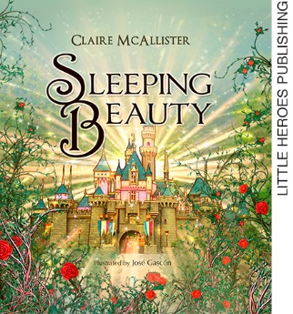

4.

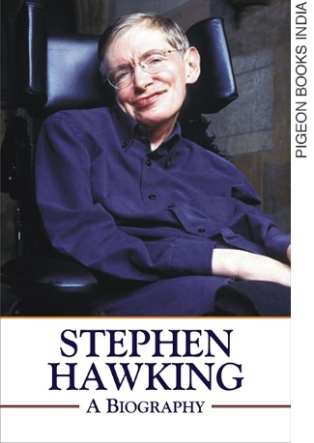

5.

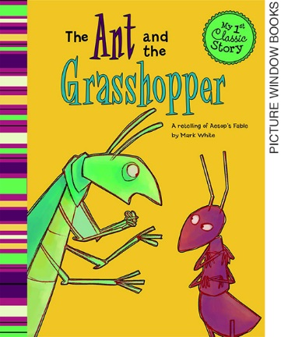

6.

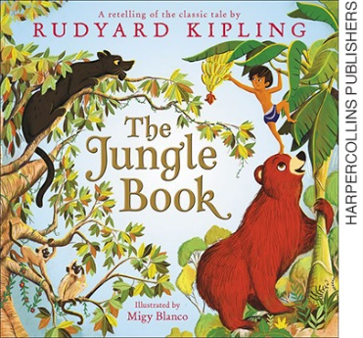

Corrigir as respostas com a turma toda.
Respostas:
1. autobiography
2. novel
3. fairy tale
4. biography
5. fable
6. short stories

Atividade 3: Emitindo opiniões sobre livros e tipos de textos narrativos

Recursos didáticos
Quadro e giz ou marcador para quadro branco.

Encaminhamento
Tempo estimado: 15 minutos.
Organização: duplas de estudantes.

Elencar com os/as estudantes possíveis adjetivos para descrever livros ou tipos de textos narrativos e escrevê-los no quadro. Por exemplo:

amusing
boring
complicated
entertaining
exciting
fun
interesting
predictable
silly
surprising
thought-provoking
etc.

Elencar também livros que os/as estudantes já leram e escrevê-los no quadro.
A seguir, organizar os/as estudantes em duplas e explicar que conversarão sobre os livros e os tipos de textos narrativos e emitirão suas opiniões sobre eles.
Se necessário, escrever o modelo do diálogo a seguir no quadro:
S1: What do you think about (The Ant and the Grasshopper)?
S2: I think it’s (thought-provoking).
Agreeing
S1: I agree! / I think so too! / Absolutely! / Indeed!
Disagreeing
S2: I don’t agree! / I strongly disagree! / Absolutely not! In my opinion, it’s (silly).

Monitorar os/as estudantes enquanto fazem a atividade e auxiliá-los/as em dúvidas que venham a ter.
Ao fim da atividade, encorajar os/as estudantes a compartilhar algumas das informações sobre os/as colegas com a turma.

Aula 2

Objetivos específicos
Ler e interpretar trechos de um texto narrativo da literatura de língua inglesa.
Inferir informações que não aparecem de modo explícito no texto.

Atividade 1: Lendo trechos de um conto

Recursos didáticos
Quadro e giz ou marcador para quadro branco e dicionários bilíngues.

Encaminhamento
Tempo estimado: 35 minutos.
Organização: estudantes em duplas ou trios.

Organizar os/as estudantes em grupos e dizer que lerão trechos de um dos contos do livro The Jungle Book chamado Mowgli’s Brothers. Escrever o título no quadro e perguntar a eles/elas se já ouviram falar sobre Mowgli e o que sabem sobre ele e sua história. O/A professor/a não deve contar nada aos/às estudantes sobre a história ou sobre Mowgli neste momento para não atrapalhar a atividade de inferência que farão a seguir.
Projetar o texto a seguir para a turma ou imprimi-lo e distribuí-lo para os/as estudantes.

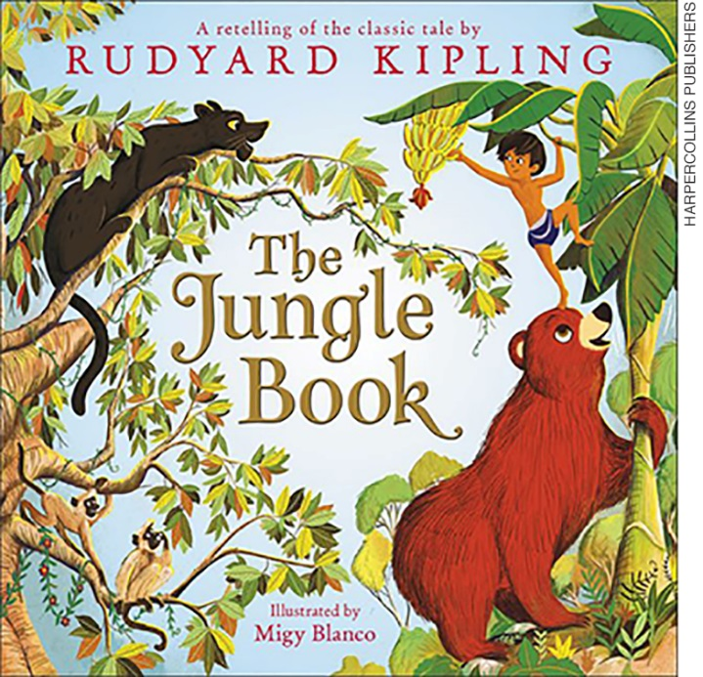

“The Law of the Jungle, which never orders anything without a reason, forbids every beast to eat Man except when he is killing to show his children how to kill, and then he must hunt outside the hunting-grounds of his pack or tribe. The real reason for this is that man-killing means, sooner or later, the arrival of white men on elephants, with guns, and hundreds of brown men with gongs and rockets and torches. Then everybody in the jungle suffers. […]

’Something is coming uphill,’ said Mother Wolf, twitching one ear. ‘Get ready.’
The bushes rustled a little in the thicket, and Father Wolf dropped with his haunches under him, ready for his leap. […]
’Man!’ he snapped. ’A man’s cub. Look!’
Directly in front of him, holding on by a low branch, stood a naked brown baby who could just walk – as soft and as dimpled a little thing as ever came to a wolf’s cave at night. He looked up into Father Wolf’s face and laughed. […]
’How little! How naked and – how bold!’ said Mother Wolf, softly. […]
The moonlight was blocked out of the mouth of the cave, for Shere Khan’s great square head and shoulders were thrust into the entrance. […]
’Shere Khan does us great honor,’ said Father Wolf, but his eyes were very angry. ’What does Shere Khan need?’
’My quarry. A man’s cub went this way,’ said Shere Khan. ’Its parents have run off. Give it to me.’ […]

But Father Wolf knew that the mouth of the cave was too narrow for a tiger to come in by. […]
’Each dog barks in his own yard! We will see what the Pack will say to this fostering of man-cubs. The cub is mine, and to my teeth he will come in the end, O bush-tailed thieves!’ […]
Mowgli was still playing with the pebbles, and he did not notice when the wolves came and looked at him one by one. At last they all went down the hill for the dead bull, and only Akela, Bagheera, Baloo, and Mowgli's own wolves were left. Shere Khan roared still in the night, for he was very angry that Mowgli had not been handed over to him.
’Ay, roar well,’ said Bagheera, under his whiskers; ’for the time comes when this naked thing will make thee roar to another tune, or I know nothing of Man.’" […]
KIPLING, R. The Jungle Book. New York: The Century Co., 1910.

Informações:

The Jungle Book, escrito por Rudyard Kipling (1865-1936), é uma coleção de sete contos e foi publicado em 1894. Os três primeiros contos do livro relatam a história de Mowgli, um rapaz indiano criado por lobos. Em 1967, o livro foi adaptado para uma animação produzida pela Walt Disney Company.

Pedir aos/às estudantes que leiam os trechos e respondam às perguntas a seguir. Explicar que nem todas as informações aparecerão de modo explícito no texto, mas que eles/elas serão capazes de inferi-las a partir do que lerão. Disponibilizar os dicionários bilíngues para que usem em caso de necessidade.

1. Who is Mowgli? A man’s cub. / A baby.

2. In your opinion, how old is Mowgli? Respostas possíveis: He’s probably one year old because he can just walk.

3. Is Mowgli afraid of Father Wolf? No, he isn’t. He laughs at him.

4. Where does the story take place? In the jungle.

5. Where in the world would you say this place is? Respostas possíveis: Probably in India because the author mentions jungles and elephants.

6. Who are the main characters of the story? Mowgli, Father Wolf, Mother Wolf and the tiger Shere Khan.

Corrigir as respostas com toda a turma, encorajando os/as estudantes a fazer inferências quando necessário. Ao final da correção, confirmar que Mowgli é indiano e que a história se passa em uma floresta na Índia.

A seguir, pedir aos/às estudantes que leiam o texto novamente e que respondam às perguntas a seguir.

1. What does the law of the jungle forbids? To eat men.

2. Why is it prohibited? Because when a man is killed, other men come to kill animals.

3. What does Shere Khan want? The man’s cub. / Mowgli.

4. Who will decide what will happen to Mowgli? The pack of wolves.

5. What do they decide? They don’t hand Mowgli over to Shere Khan/the tiger.

6. How does Shere Khan react? He gets angry. / He roars.

Corrigir as respostas com os/as estudantes.
Como atividade pós-leitura, pedir aos/às estudantes que escolham cinco palavras do texto que eles/elas gostariam de procurar no dicionário. Verifique se os significados encontrados são parecidos com os que eles/elas imaginavam.

Atividade 2: Prevendo a continuação da história

Recursos didáticos
Quadro e giz ou marcador para quadro branco.

Encaminhamento
Tempo estimado: 15 minutos.
Organização: turma como um grupo único.

Chamar a atenção dos/as estudantes para a frase final do trecho. Se necessário, escrevê-la no quadro.
“’Ay, roar well,’ said Bagheera, under his whiskers; ’for the time comes when this naked thing will make thee roar to another tune, or I know nothing of Man.’"
Esta frase é muito importante, mas pode ser desafiadora para os/as estudantes. Então, se necessário, ajudá-
-los/as a compreendê-la explicando que Bagheera, uma pantera negra, diz que Shere Khan deve rugir bastante porque, se ele conhece bem a raça humana, haverá uma hora em que “a coisinha pelada”, ou seja, Mowgli, o fará rugir em outro tom. Pedir aos/às estudantes que especulem sobre a razão para Bagheera ter dito isso e tentem prever o futuro de Shere Khan.
Encorajar os/as estudantes a ler todo o conto on-line para descobrir como ele termina.

Acompanhamento das aprendizagens

As atividades a seguir podem ser feitas como práticas complementares de acompanhamento das aprendizagens dos/as estudantes.

Leitura de livros on-line

Encorajar os/as estudantes a procurar versões on-line em língua inglesa de livros que eles/elas já tenham lido em língua portuguesa ou versões adaptadas de títulos que ainda não tenham lido e que os leiam. Pedir também que façam um fichamento dos livros lidos e criem um mural no qual coloquem suas fichas, de modo que outros/as estudantes tenham indicações de livros interessantes para ler.
Title:
Genre:
Author:
Publishing date:
Main characters:
Summary:
Rating (out of 10):
Website:

Autoavaliação

Esta autoavaliação pode auxiliar no processo de aferição do desenvolvimento das habilidades relacionadas nesta sequência didática. Pedir aos/às estudantes que respondam “sim”, “em progresso” ou “não” às questões, por escrito ou oralmente.

Consigo ler e entender citações em língua inglesa?
Consigo nomear uma variedade de textos narrativos em língua inglesa?
Consigo ler e compreender textos narrativos em língua inglesa?
Sou capaz de inferir informações que não aparecem de modo explícito em um texto?

Aferição do desenvolvimento dos/as estudantes

As questões a seguir podem auxiliar no processo de avaliação do desenvolvimento das habilidades relacionadas nesta sequência didática. Pedir aos/às estudantes que as respondam por escrito ou oralmente.

1. Que tipos de textos narrativos você consegue nomear?
Respostas pessoais.
2. Como você avalia a sua capacidade de ler textos narrativos em língua inglesa? Justifique.
Respostas pessoais.
3. Qual é a importância da leitura na sua vida?
Respostas pessoais.

Critério de avaliação
Considerando as habilidades a seguir, analisar se os/as estudantes conseguiram:
(EF08LI05) Inferir informações e relações que não aparecem de modo explícito no texto para construção de sentidos.
(EF08L106) Apreciar textos narrativos em língua inglesa (contos, romances, entre outros, em versão original ou simplificada), como forma de valorizar o patrimônio cultural produzido em língua inglesa.
(EF08LI18) Construir repertório cultural por meio do contato com manifestações artístico-culturais vinculadas à língua inglesa (artes plásticas e visuais, literatura, música, cinema, dança, festividades, entre outros), valorizando a diversidade entre culturas.

